简报二十：
率先垂范 主动为之
为了更好地加强党员队伍建设，提高党员教师的业务能力，鼓励他们积极参与教学改革，树立先进理念，率先垂范，主动为之，本学期，学校党支部与教科室联合，开展每周一课活动，要求各备课组每2周推出1节公开课。
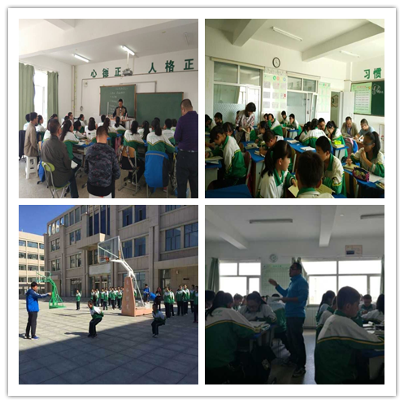
各备课组党员教师讲公开课
虽然是2周一节公开课，但是各位党员教师把每节课当作公开课来认真对待，精心准备，充分展示。所有党员教师的教学符合要求，教学方法灵活多样，在讲课中结合自身和学生的实际，根据教学内容、学科特点创设了一定的问题或任务，进行了创造性地教学，表现出了一定的创新意识，并能将课堂的教学任务进行很好的落实。
相信通过这样的公开课活动，党员教师能够在平时教学中也能像公开课那样的教学，备好、上好每一节课，在全校教师中率先垂范，主动为之，不断提高我校的教育教学质量。

